Clase n°3
Guía de aprendizaje N°1 (Material recortable)
I.-Lee y luego recorta cuidadosamente para armar.
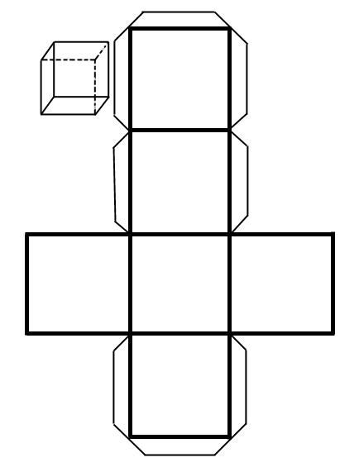
- Pintar la figura como más te agrade.
- Pegar la hoja a un cartón más resistente.
- ATENCIÓN: observa bien antes de cortar la figura.
- Doblar con firmeza por cada línea. ( Para plegar sin problema)
